Cục Thi hành án dân sự tỉnh Bến Tre tổ chức bàn giao nhà tình nghĩa

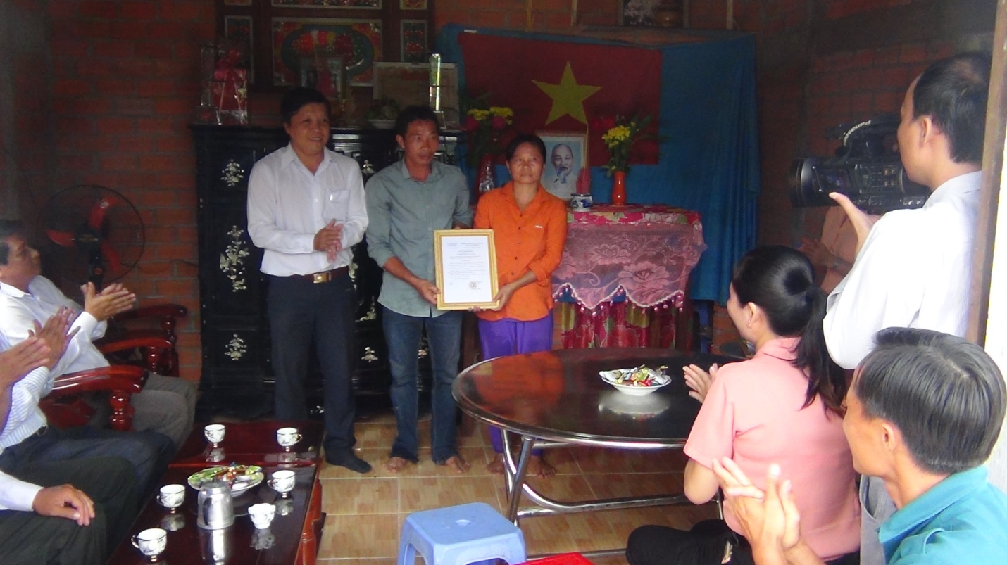
Sáng ngày 17 tháng 9 năm 2018, tại xã Long Thới, huyện Chợ Lách, tỉnh Bến Tre. Cục Thi hành án dân sự tỉnh phối hợp với chính quyền địa phương tổ chức bàn giao 01 căn nhà tình nghĩa cho hộ ông Phạm Văn Ao, là em ruột liệt sĩ Phạm Văn U, hiện đang thờ cúng liệt sĩ đang gặp khó khăn về nhà ở. Tham dự buổi bàn giao có đại diện lãnh đạo Cục, Chi cục Thi hành án dân sự huyện, thành phố, đại diện các tổ chức đoàn thể xã Long Thới.
Căn nhà được xây dựng có diện tích 52 m2, mái tol, nhà lót gạch với tổng số tiền là 50.000.000 đ do các cơ quan Thi hành án dân sự trong tỉnh hỗ trợ, tiền công xây dựng do gia đình đóng góp.
Phát biểu tại buổi bàn giao nhà, ông Phạm Văn Ao đã xúc động cám ơn các cơ quan Thi hành án dân sự đã quan tâm tạo điều kiện cho gia đình có nơi thờ cúng liệt sĩ ấm cúng, chu đáo và hứa sẽ chăm sóc bảo quản căn nhà lâu dài, dạy dỗ con cháu là người có ích cho xã hội.
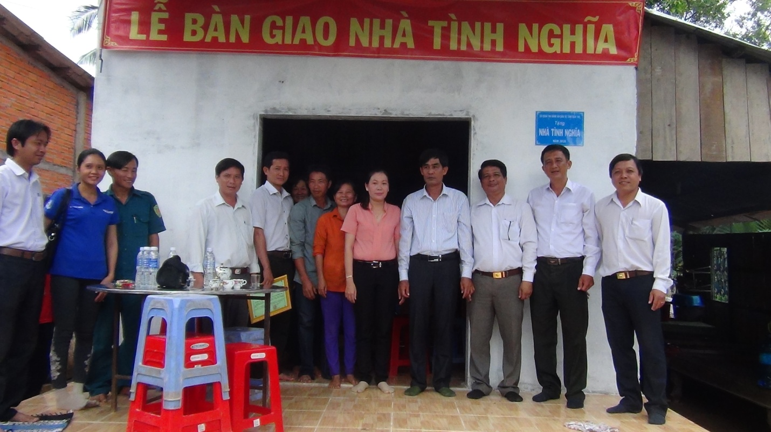
Được biết thời gian qua các cơ quan Thi hành án dân sự trong tỉnh đã thực hiện tốt chính sách đền ơn đáp nghĩa, an sinh xã hội tại địa phương như đã hỗ trợ xây dựng được 02 căn nhà tình nghĩa, 02 căn nhà tình thương. Dự kiến năm 2019 sẽ tiếp tục hỗ trợ địa phương xây dựng 01 căn nhà tình nghĩa cho gia đình chính sách gặp khó khăn về nhà ở./.

Phạm Tấn Khánh-Văn phòng

